新闻稿

Maag GmbH依靠创新精神实现商业成功

可持续的商业实践是该包装加工厂商创新成功的关键驱动因素，包括增加旭化成 AWP™碳中和CleanPrint水洗柔印版作为更可持续的选择

日本东京和比利时布鲁塞尔，2024年5月28日。柔性感光印版研发先锋、旭化成株式会社子公司Asahi Photoproducts（以下称旭化成）今日宣布，位于德国Ense的Maag GmbH，应一重要客户的要求，决定采用旭化成的AWP™ CleanPrint碳中和水洗柔印版。该公司由Jürgen Maag于1982年创立，采用水洗印版符合公司的可持续发展理念。公司的某一重要客户希望由溶剂洗印版改为水洗印版生产其包装。

“实际上，包装印刷用印版的生产对整个包装供应链的总体环境足迹影响相对较小，”技术经理Bernd Hecking说。“但使用水洗印版符合我们的环境可持续性、碳中和、减少挥发性有机化合物（VOC）以及减少浪费的理念。只要我们能影响CO2平衡，我们就会尽最大努力去做。而且使用水洗印版也是一个信息红利，可以带来新的业务。除了具有更好的可持续性外，旭化成AWP™ CleanPrint水洗版还可提供更好的印刷质量和更少的浪费，这也是我们决定增加这些印版的原因之一。”Maag从制版公司Carl Ostermann Erben GmbH（COE）购买AWP™ CleanPrint印版。

Maag GmbH的发展历史以挑战、创新和对可持续性的明确承诺为特点。从一个几乎倒闭的小公司起步，到如今成为环境平衡包装技术的先驱，Maag GmbH取得的发展进步显示了对可持续性的承诺不仅在生态上而且在经济上也可以取得成功。公司目前雇用了80名团队成员，拥有全新的、可持续设计的生产设施，营业额约为2000万欧元。业务的70％是与食品相关的包装，其余30％包括玩具、卫生用品和化妆品包装。

作为可持续发展旅程的一部分，Maag采用了精益管理方法，并获得了ISO 14001认证。2016年，公司新设了可持续发展经理/EHS经理职位，并任命了一位与北莱茵-威斯特法伦州效率局（North Rhine-Westphalia Efficiency Agency，一家致力于帮助公司变得更可持续的咨询机构）有关系的环境管理专家。“他的加入使我们的可持续发展努力得到了极大的提升，”Hecking补充道。“他帮助我们全面了解了我们需要做什么。如今，我们几乎所有的产品都是具备高可回收性的单材料结构的聚丙烯包装。有了这些成就，我们不再与买家谈论价格，而是与产品开发人员或营销经理讨论新产品及其是否可回收。这是一种不同的方法，在我们的产品组合中加入水洗印版，也有助于加强这种对话。”

2020年，公司启用了一套新的生产设施，符合气候保护方面的最现代化要求，包括屋顶上的太阳能电池板、从转换过程的废热中回收能源、低排放冷却能力的生成以及最终的压缩空气的生成。“实际上，自2021年以来，我们已经完全实现了碳中和。”Hecking说。

柔版印刷是一种在全球广泛使用的印刷方法。目前使用的印版主要是需要有机溶剂清洗的溶剂版。旭化成开发并制造的使用水溶液清洗的水洗版，可与环境保持平衡。

欲了解更多关于Asahi Photoproducts提供的与环境和谐的产品和服务，请访问www.asahi-photoproducts.com。

—结束—

关于 Asahi Photoproducts
Asahi Photoproducts 创立于 1973 年，是旭化成株式会社的子公司，后者拥有百年的经营历史。 旭化成是感光树脂柔性印版产品的开发先驱。通过制定高质量柔性印刷解决方案和不断创新，公司致 力于在保护环境的同时，推动印刷行业和谐向前发展。在 上关注旭化成。
更多信息，请访问www.asahi-photoproducts.com或：
媒体联系人：
Dr. Dieter Niederstadt
Asahi Photoproducts Europe n.v./s.a.
dieter.niederstadt@asahi-photoproducts.com
+49(0)2301 946743

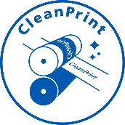

图片与说明：
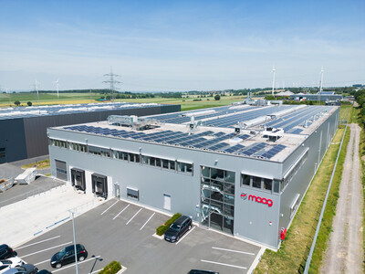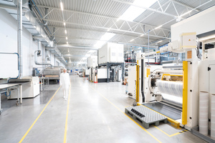
新的高度可持续的Maag生产设施。
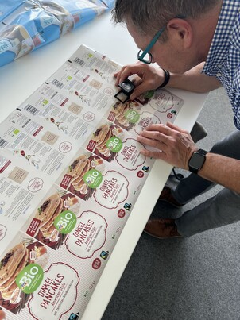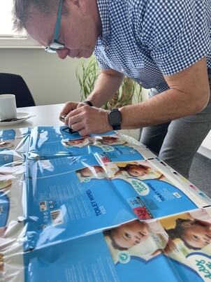
质量控制是包装生产过程的重要元素，有助于消除浪费。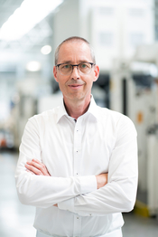
Bernd Hecking，MAAG GmbH技术经理。

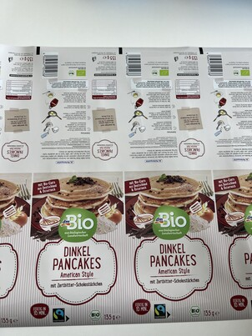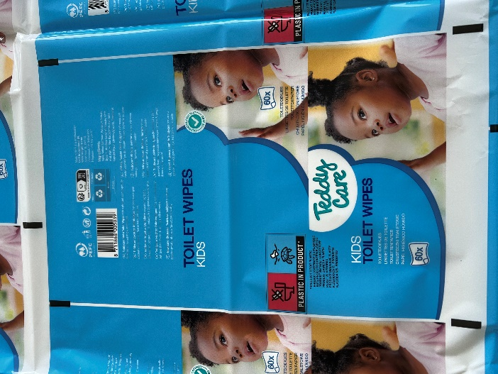
左图：德国连锁药店DM与其包装合作伙伴如Maag GmbH优先考虑可持续发展，特别致力于环保包装的创新解决方案。
右图：卫生湿巾包装印刷样本。
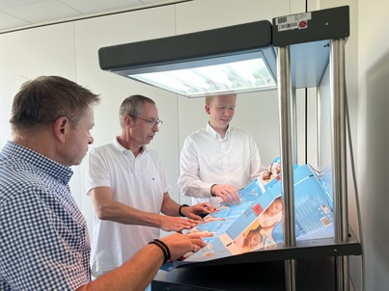
从左至右：Asahi Photoproducts销售经理Martin Schreil；Maag GmbH技术经理Bernd Hecking；德国重印公司Carl Ostermann Erben GmbH（COE）总经理Torben Segelken。

